Экранизуем Хэло

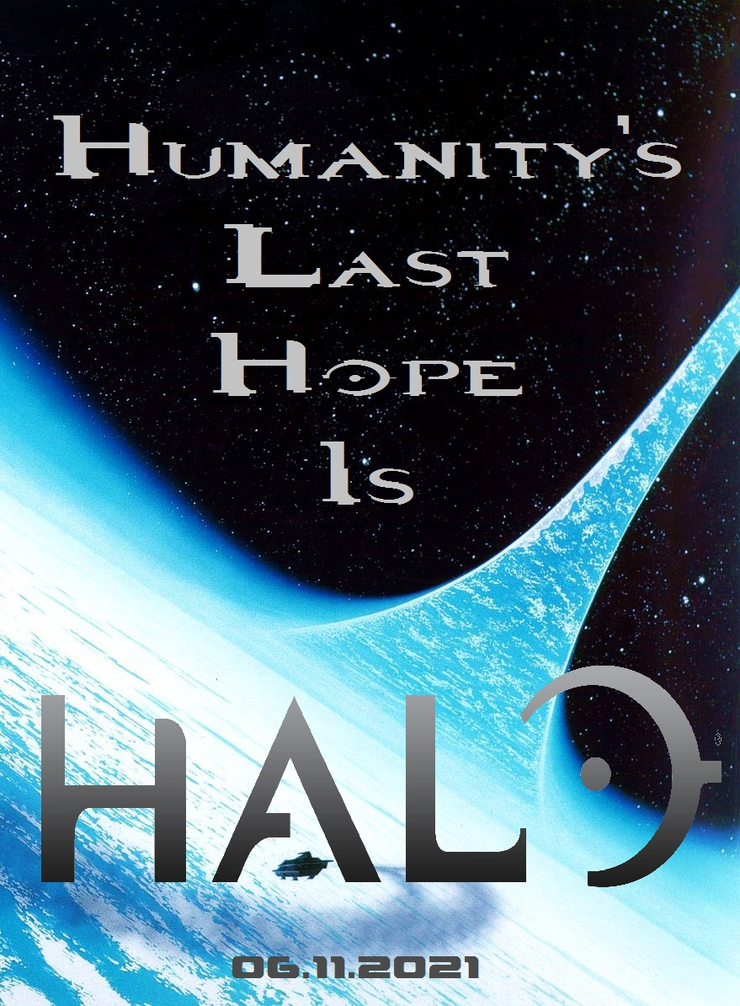
Продюссер: Гильтин :)

Режиссер: Ридли Скотт
У всех на уме сейчас два или три режиссера: Нолан, Уидон и Снайдер. Но, несмотря на всю мою к ним горячую любовь, ни один из них не сравнится с уважаемым Скоттом в мастерстве, опыте и видении. Кроме того, никто из них так близко не знаком с Г. Р. Гигером. Также, на мой взгляд, все они являются прекрасными режиссерами в своей нише (Нолан – великолепные хитросплетения сюжета и сильная история, Уидон – милые персонажи и их друг с друг другом химия, Снайдер – пиршество визуальной стилизации), но за ее пределами могут и не выстрелить. А Ридли Скотт уже является мастером всех трех элементов Хэло: масштабных батальных сцен (Гладиатор, Падение Черного Ястреба), научной фантастики (Чужой, Прометей), и научно-фантастического хоррора (Прометей и Чужой). Ксеноморфы это уже почти готовый флад, хе-хе. Кстати, сюжет Прометея (Люди отправляются на поиски расы Создателей и находят чудовищное биологическое оружие массового уничтожения – расу быстро размножающихся инопланетных монстров) чуть-чуть похож на сюжет Хэло (Люди находят остатки расы Создателей и вместе с ними чудовищное биологическое оружие массового поражения – расу быстро размножающихся инопланетных монстров) :Р. Ридли Скотт и только Ридли Скотт.

Композитор: Мартин О'Доннел
Не вижу смысла менять сравнительно малоизвестного, но чертовски талантливого Мартина на более знаменитого композитора – пусть даже самого Ганса Циммера. Саундтрэк оригинальных игр очень красив, твердо и неразрывно связан в умах фанатов с вселенной Хэло и, что очень важно, узнаваем. Мелодию из Хэло можно классифицировать, как мелодию из Хэло, даже не зная, что это мелодия из Хэло :Р Если создать саундтрэк к фильму на основе оригинального ОСТа игр, результат будет просто отличным.

Авторы сценария: Фрэнк Дарабонт/Ричард Морган
Зрелищные баталии, увлекательный мультиплеер и клеевые взрывы есть во многих играх. То же касается и киноиндустрии. Но Чиф и Кортана есть только в Хэло. Поэтому самым важным в судьбе экранизации будут две сюжетные линии: взаимоотношения Чифа с Кортаной и взаимоотношения Чифа с людьми. А про взаимоотношения людей никто не пишет лучше, чем Дарабонт (Уидон невероятно хорош в драме и комедии, но вот трагедии я у него еще не видел - А Хэло по сути произведение трагедийное). Думая о Дарабонте, я вспоминаю первую серию «Ходячих Мертвецов» - ту сцену, где повстречавшийся протагонисту чернокожий мужик садится на чердаке перед окном, смотрит в прицел винтовки и, плача, пытается застрелить свою жену. Если хотя бы одна сцена такой же мощи будет в «Хэло», фильм не пропадет. А, судя по другим произведениям Дарабонта, их наверняка будет больше одной. Кроме того, мотив религиозного безумия, правящий обществом Ковенанта, уже исследовался им – и еще как! - в «Мгле». Ну а Ричарда Моргана мы ему приставим в помощники как одного из самых талантливых современных фантастов (Трилогия про Такеши Ковача невероятно глубоко погружается в футуристическое общество, стоящее на грани известной нам человечности, поэтому и о полубогах-спартанцах ему будет, что сказать) и просто геймера. Он сравнительно успешно справился со сценарием ко второму Крайзису, что успокоит фанатов - ведь над сценарием будет работать человек, понимающий игры.
Художник по костюмам: команда We are ODST. Ролик с живыми актерами ОДСТ я пересмотрел раз тридцать. Он шикарен, как и другие схожие ролики серии Хэло. Насколько я понимаю, в создании костюмов участвовали люди, работавшие над «Спасением рядового Раяна» и «Band of Brothers», так что при помощи большого бюджета они должны справиться с полномасштабной голливудской блокбастерной постановкой.

Чиф: Карл Урбан
До недавнего времени, думаю о экранизации Хэло, я всегда думал, что с неотъемлемым шлемом Чифу придется расстаться. Но после просмотра нового Дредда понял, что самобытную личностность персонажа можно выразить и закрыв его лицо. Карл Урбан офигительно справился с этой задачей – с помощью пластки, походки, интонаций и еще чего-то, о чем я, наверное, даже и не подозреваю. Поэтому я бы оставил Чифа в шлеме, а возместил это обильными флэшбеками во времена тренировок в прогремме СПАРТАНЕЦ.
Да и голос у Урбана подходящий – низкий, чуть хриплый, драматичный. Росту в нем, конечно, не два метра с лишним, но тут уж придется поколдовать мастерам спец-эффектов. Ну а если шлем все же придется снять… Урбан и тут не подведет.
Молодой Чиф (и другие спартанцы): кадеты академии Корбуло.
Чиф-подросток и его команда, из которых жестоко ковали будущих спартанцев – персонажи книги The Fall of Reach, то ли первой, то ли второй из новеллизаций Хэло. Книга, кстати, весьма недурна. Их я бы с удовольствием отдал ребятам из «Forward unto Dawn», потому что они хорошо подходят и вообще превосходно поработали.
Кортана/Кэтрин Хэлси: Клэр Дейнс
Как несколькими словами описать Кортану? Красивая, умная, острая на язык. И еще в нее можно влюбиться :Р. Кэтрин Хэлси – врач, разработавшая и реализовавшая программу Спартанец – ее людской прототип, как во внешности, так и в личности. Вот только она куда более жуткая. Клэр Дейнс идеально подходит на роли обеих. Она может быть как очаровательной (Звездная Пыль), так и страшноватой (Родина). Поэтому, думаю, если она сыграет Кортану – и Кэтрин Хэлси во флешбеках – эффект будет феерическим. Ведь Хэлси была практически матерью для похищенных из родных домов спартанцев.
Старший Сержант Эвери Джуниор Джонсон: Терри Крюс
Тут даже говорить не о чем. Терри Крюс рулит :Р Причем как в комедии, так и в драме (Newsroom Аарона Соркина). Просто для сравнения: 1) http://www.youtube.com/watch?v=ZWCHBMY_p7Y и 2) http://www.youtube.com/watch?v=yZ15vCGuvH0 :Р
Капитан Киз: Ной Уайл (конкуренты: Кевин Бейкон/Майкл Шэнкс)
На роль капитана Киза нужен очень харизматичный актер средних лед, потому что ему придется умереть жуткой смертью, до этого зарекомендовав себя шикарным дядькой. Ной Уайл очень атмосферно смотрится в «Падающих небесах», поэтому мой выбор пал на него. В конкурентах у него Кевин Бэйкон (За роль в фильме «Забирая Ченса» и Майкл Шэнкс – за харизму, талант и статус в кругах любителей фантастики)
Миранда Киз: Эмма Уотсон (конкурентки: Хайли Атвел)
Семейству Киз не везет в серии Хэло, что тут скажешь :Р. Требования к Миранде примерно такие же – это должна быть очень харизматичная молодая девушка, способная сыграть суровую военную. Почему Эмма Уотсон? Ну, а почему бы и нет :Р Выбор тут большой. В конкурентках у нее Хайли Атвел. Элен Пейдж, Эмма Стоун и Джемма Атертон не рассматривались, так как с суровостью у них проблемы.
Гилти Спарк: Стивен Мерчент
Что тут сказать… надоедлиывй маленький круглый робот… Стивен Мертчент! :) Привет Weatley из Портала 2 и бесконечный бонус к карме у нерд-сообщества. Ну и, конечно, он без труда справится с ролью.
Милые сердцу солдаты: в категорию lovable soldiers попадают многочисленные солдаты, сопровождающие Чифа сквозь игры. Некоторые из них умирают, некоторые нет. Но привязываешься к ним жутко. Тут открыт простор для минутных камее самых разных возлюбленных актеров кино- теле- и фантастических сообщеста. Вот небольшой набор от меня: Клаудиа Блэк, Роберт Шиэн, Джо Киннаман, Enver Gjokaj, Dichen Lachman (Виктор и Сиерра из Кукольного Дома, черт знает как их имена-фамилии по руски произносятся) и Нейтан Филлион (камео в виде голоса по рации, учитывая, что во время Хэло 2 он вроде бы находится с Чифом в одном городе).
Арбитр: Кристофер Джадж
Учитывая, что Арбитр в любом случае будет сделан на компьютера, к актеру, который будет его озвучивать, требование только одно – низкий, глубокомысленный голос. Предлагаю на роль Кристофера Джаджа – Тилка из Звездных Врат СГ-1 – потому что у него есть именно такой голос, и чтобы заработать очков у сай-фай фэнов.

Голос Флада: Стив Доунс
Искаженным компьютером голосом Флада просто необходимо назначить Стива Доунса – актера, озвучившего Чифа в играх – чтобы фанаты игр чувствовали, как их любят и как о них заботятся. И пускай он твердит «I AM THE MONUMENT TO ALL YOUR SINS» до посинения :Р

Барисби «Гильтин» Алборов
Москва

